8.0新系统国有资产

中心端操作手册

## 一、交易文件备案

1.1 在项目报建和标的划分都审核通过之后，点击“产权交易”—>“普通交易”—>“交易文件备案”—>“新增交易文件”进入标的挑选页面，挑选对应标的（可多选）后进入交易文件备案编辑页面

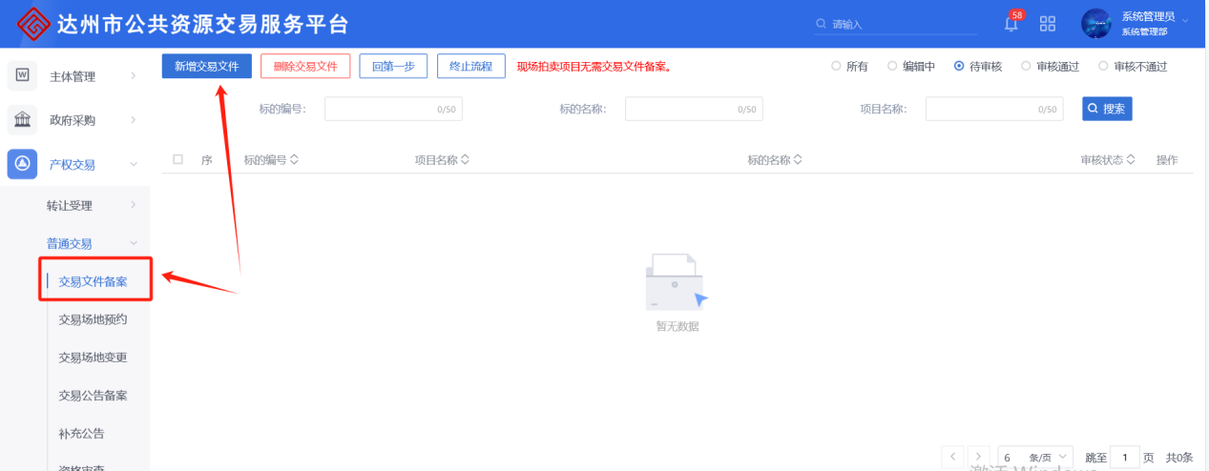

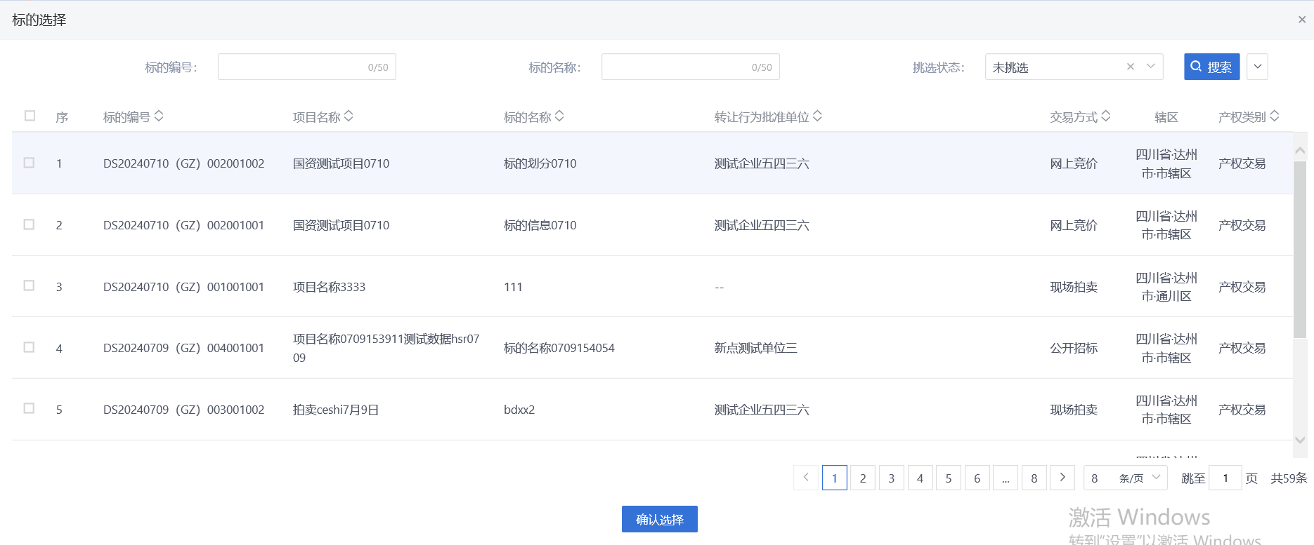

1.2、在交易文件编辑页面，点击“03 附件信息”模块的“上传”按钮，即可上传交易文件，上传完成后可以提交审核

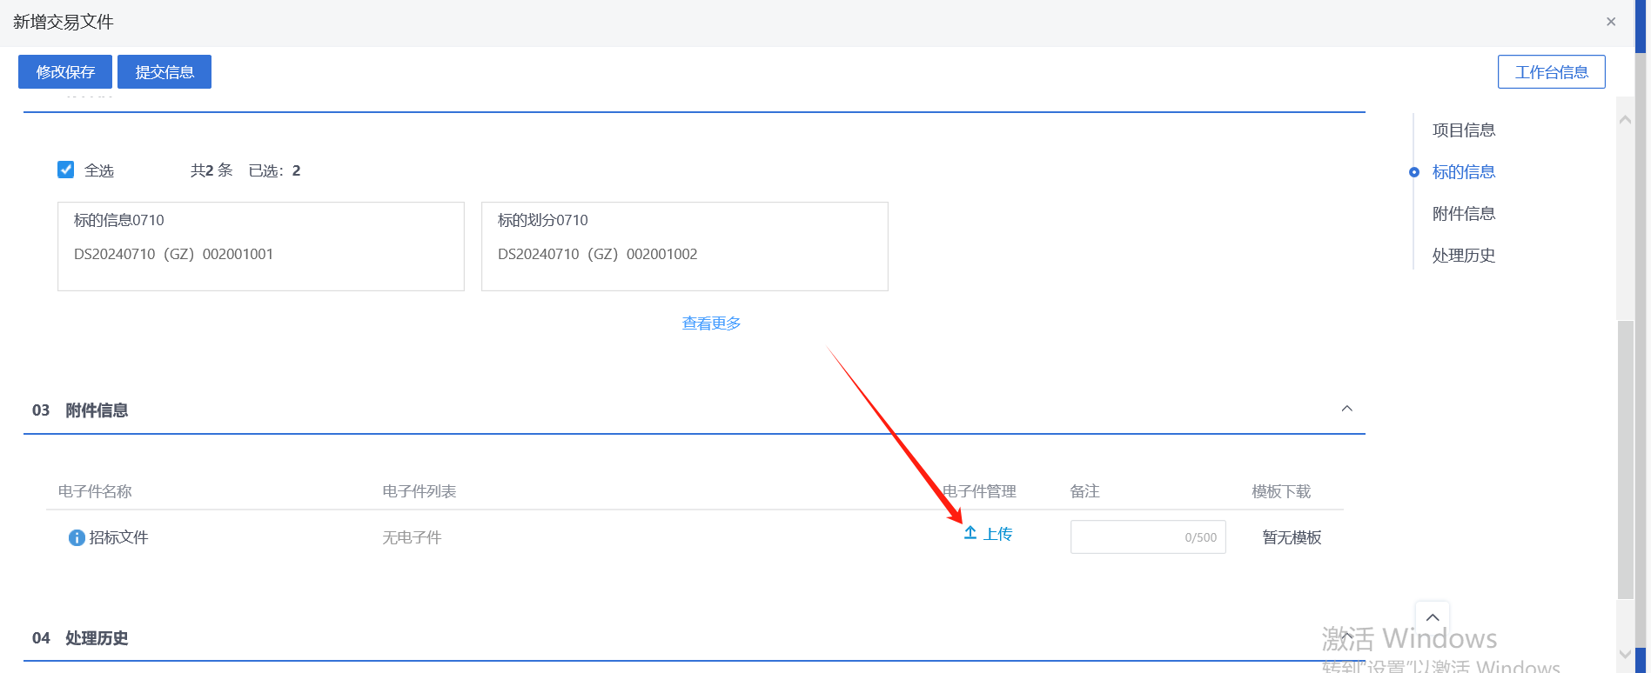

## 二、场地预约

2.1、点击“产权交易”—>“普通交易”—>“交易场地预约”—>“新增交易场地预约”进入标的挑选页面，选择对应标的即可进入场地预约编辑页面

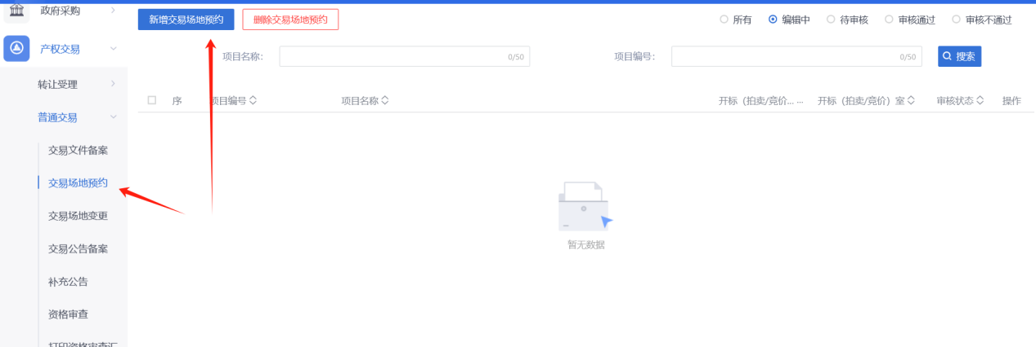

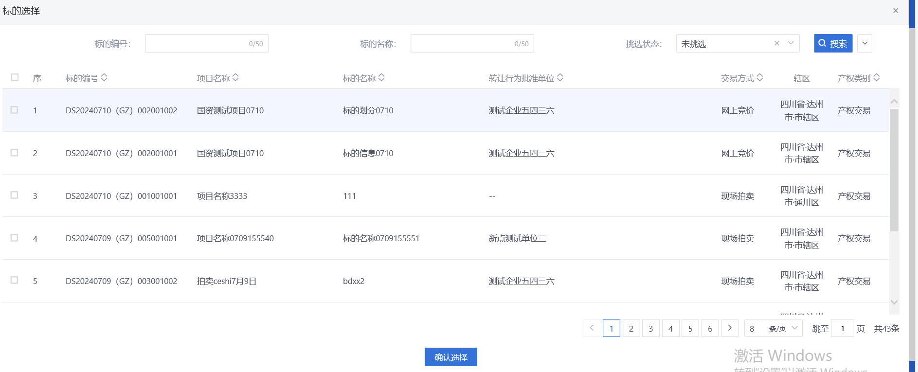

2.2、进入场地预约编辑页面，填写相关信息后即可提交审核

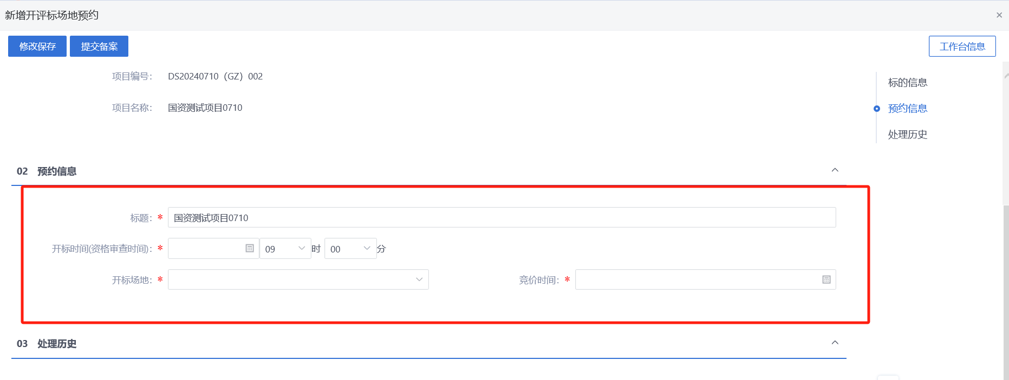

## 三、场地变更

3.1、点击“产权交易”—>“普通交易”—>“交易场地变更”—>“新增交易场地变更”进入场地变更挑选页面，挑选对应的场地预约数据后点击“确认”即可进入场地变更编辑页面

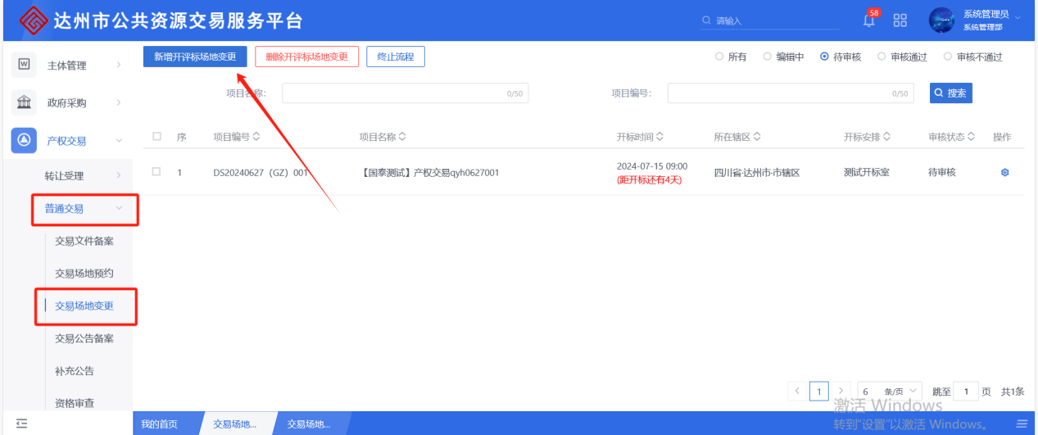

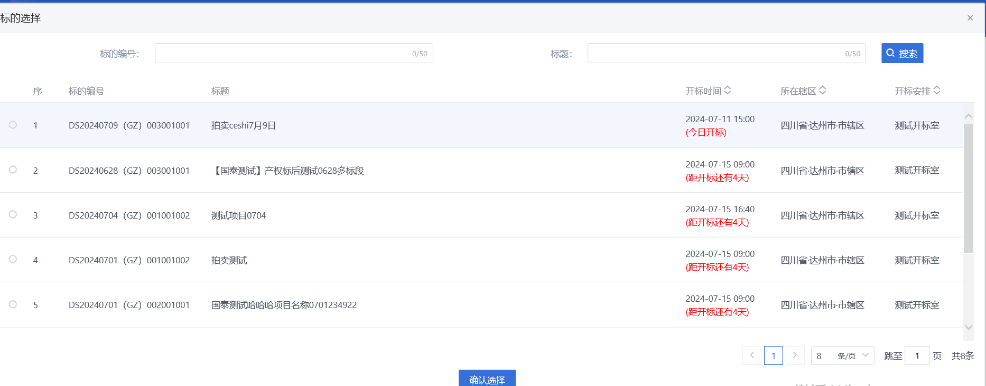

3.2、进入场地变更编辑页面，填写相应信息即可提交审核

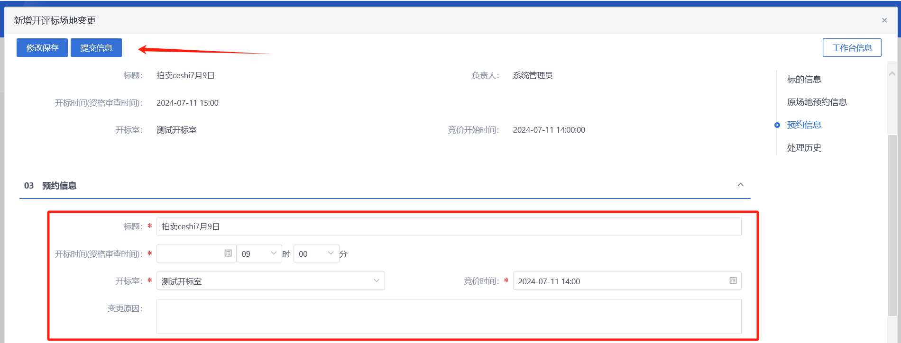

## 四、交易公告备案

4.1、点击“产权交易”—>“普通交易”—>“交易公告备案”—>“新增交易公告”进入交易公告备案挑选页面，挑选对应标段（可多选）后点击“确认”即可进入交易公告编辑页面

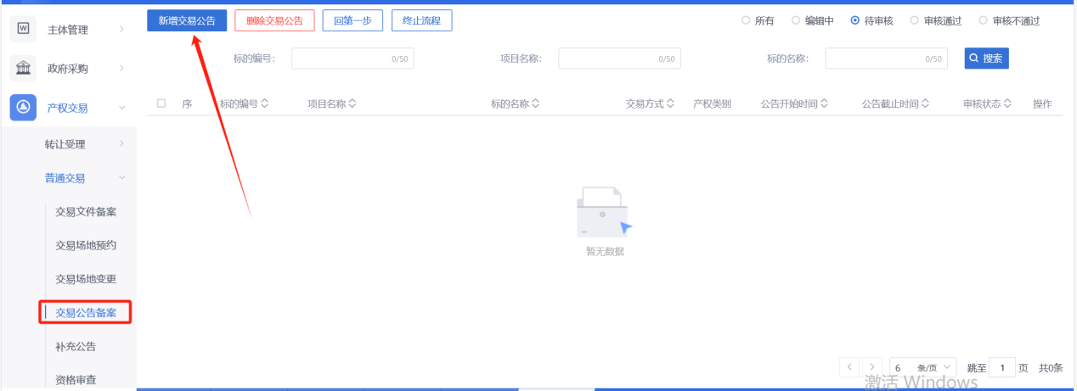

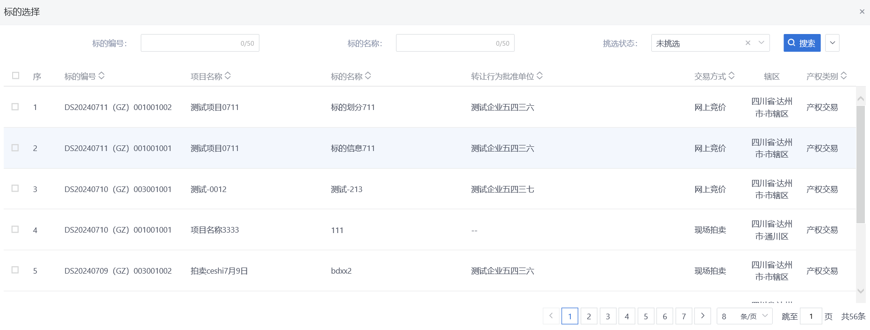

4.2、进入交易公告编辑页面，填写相应内容后点击“提交信息”按钮即可提交审核，审核通过后可成功发布公告

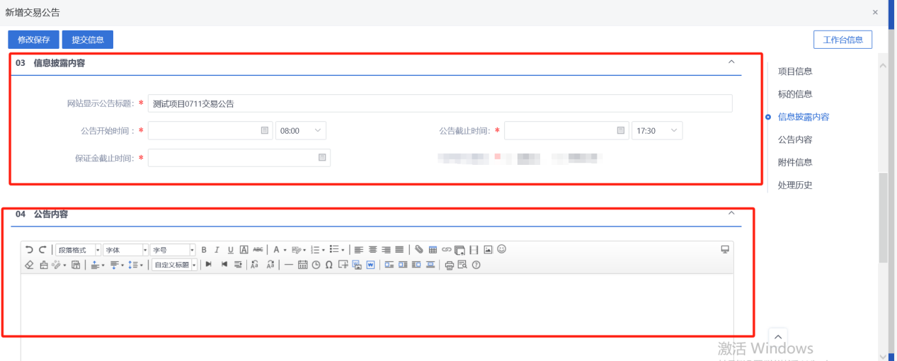

## 五、补充公告

5.1、点击“产权交易”—>“普通交易”—>“补充公告”—>“新增澄清公告”即可进入公告挑选界面，挑选公告后即可进入补充公告编辑页面

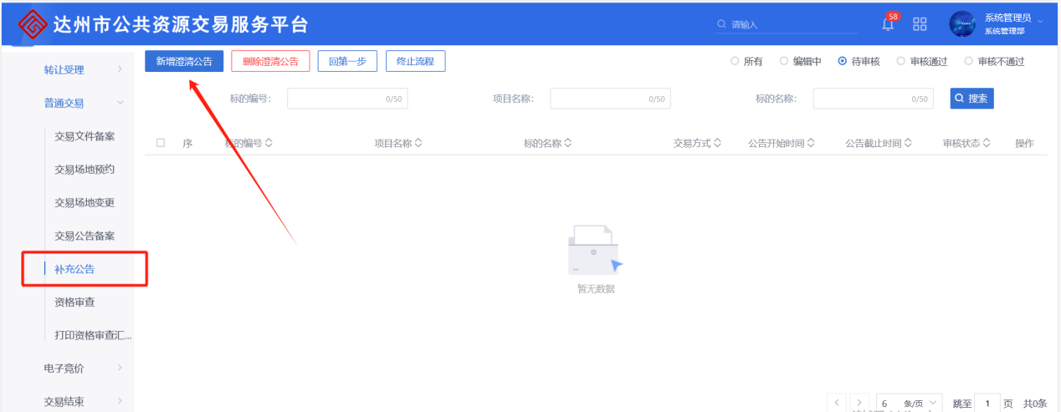

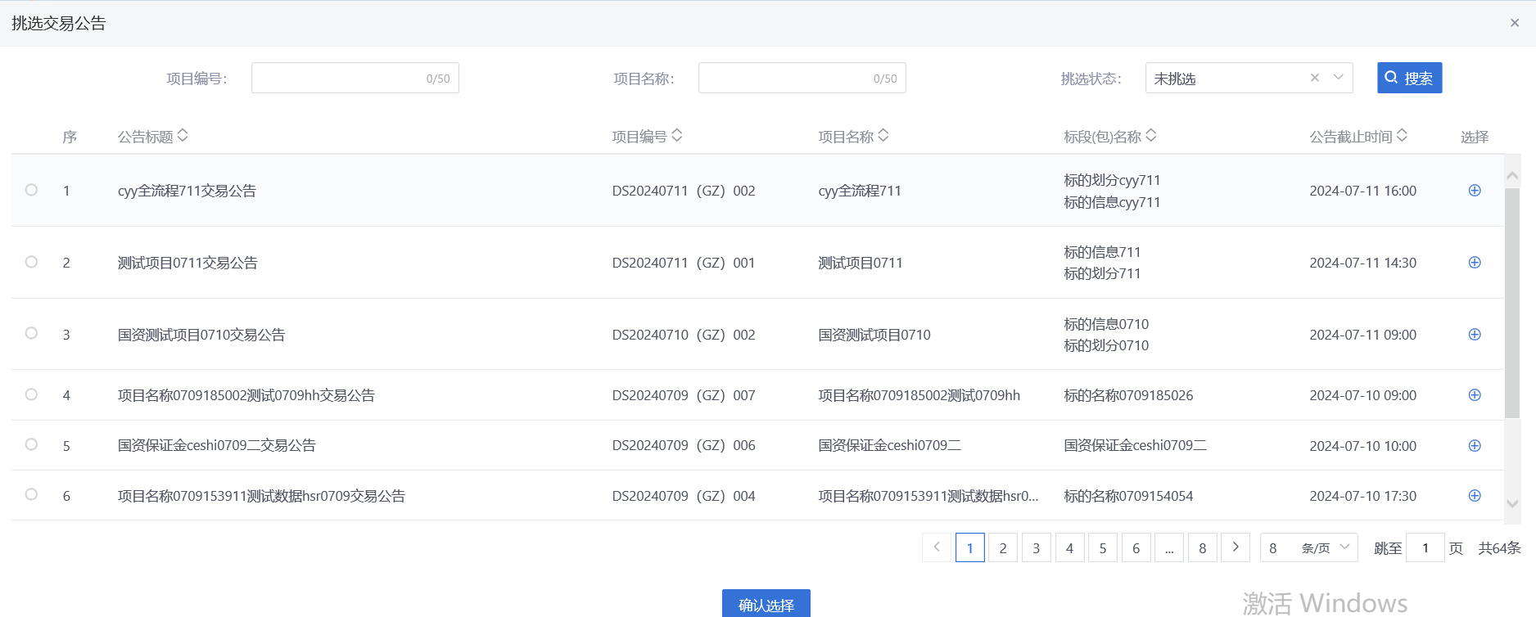

5.2、进入补充公告编辑页面，填写对应内容后点击“提交信息”按钮即可提交审核，审核通过后的补充公告会展示到网站

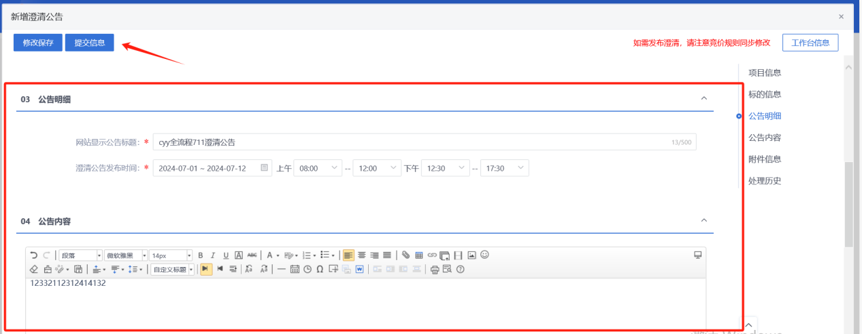

## 六、保证金查询

6.1、在保证金缴纳截止时间之后，点击“综合管理”—>“保证金管理”—>“产权交易保证金”—>“保证金查询”即可进入产权交易保证金查询列表页面，点击对应标的后方的查询图标按钮，即可进入保证金查询详情页面

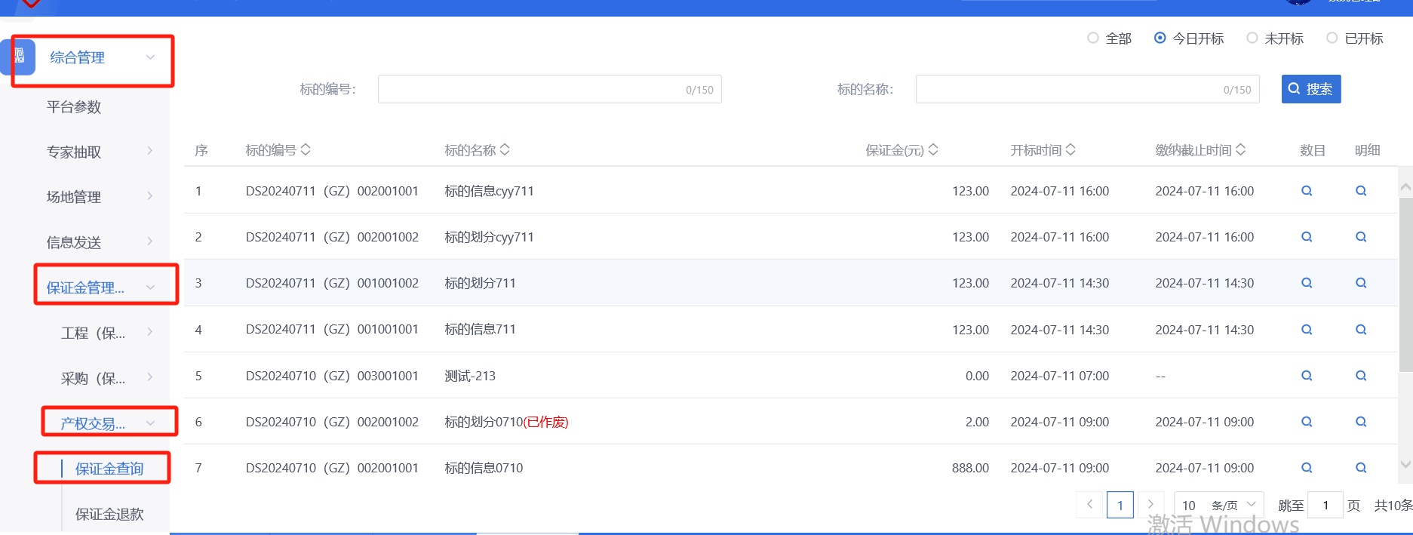

6.2、点击查询页面左上角的“查询”按钮即可查询保证金

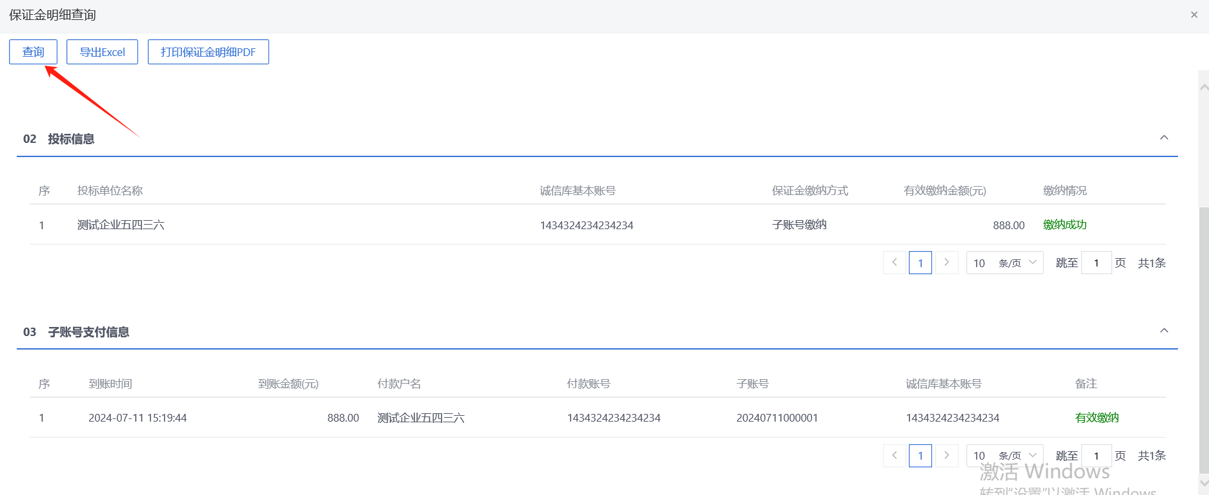

## 七、中标公告备案

7.1、点击“产权交易”—>“交易结束”—>“中标公告备案”—>“新增中标公示”即可进入中标公示标的挑选页面，挑选后点击“确认”进入编辑页面

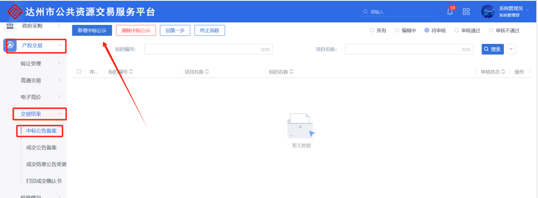

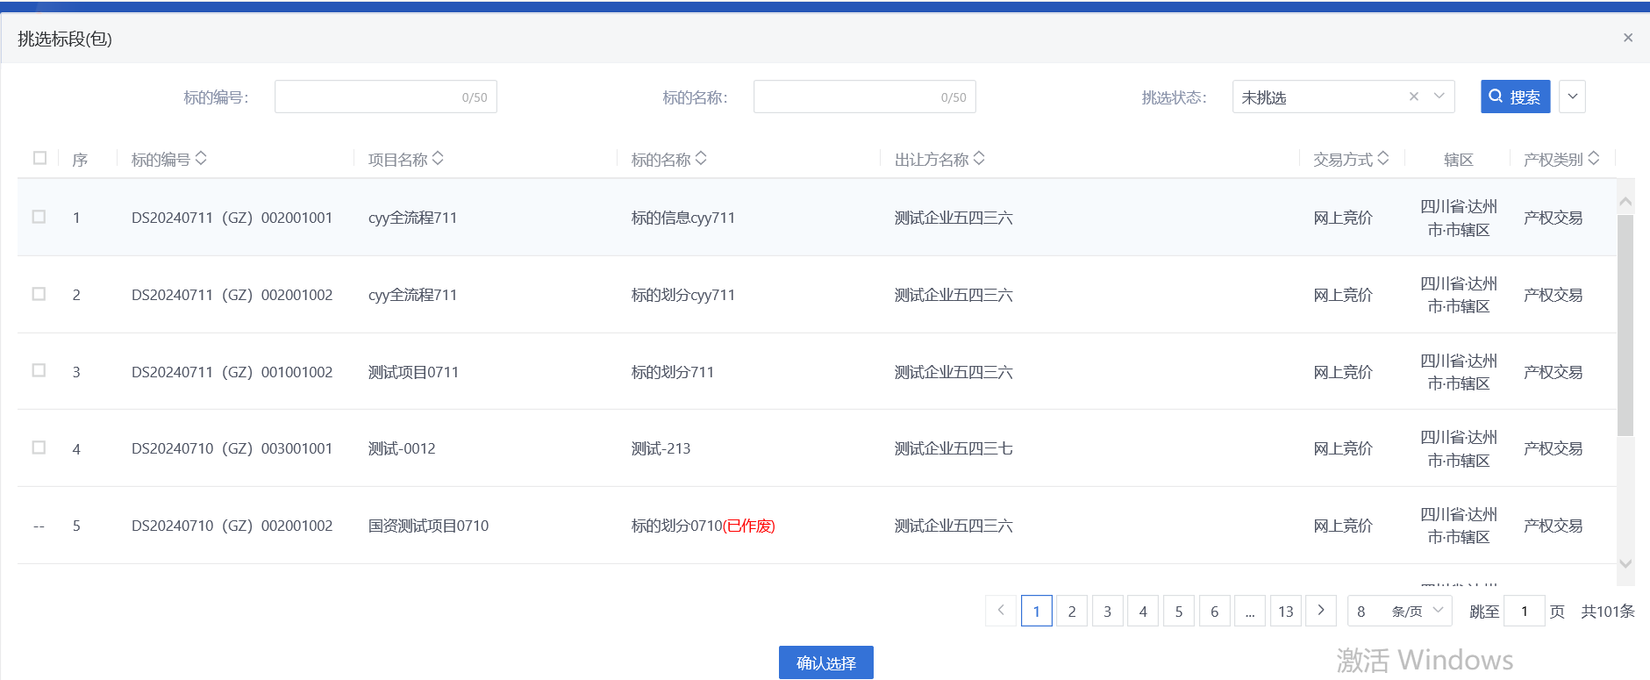

7.2、进入编辑页面，输入对应标的中标信息，然后点击“点击生成”，成交结果公告生成后，即可提交审核

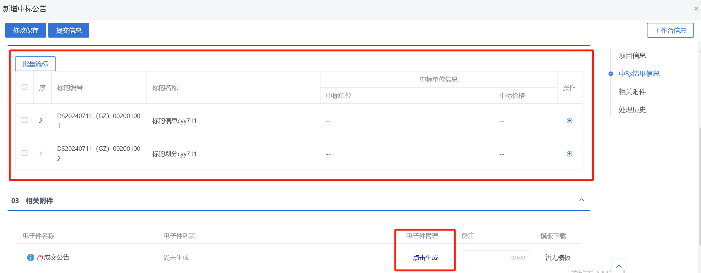

## 八、成交公告备案

8.1、点击“产权交易”—>“交易结束”—>“成交公告备案”—>“新增成交公告”进入成交公告挑选页面，选择对应项目后可以进入成交公告编辑页面

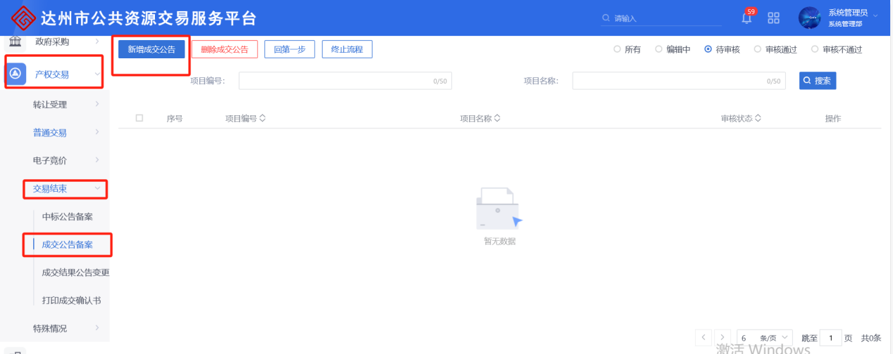

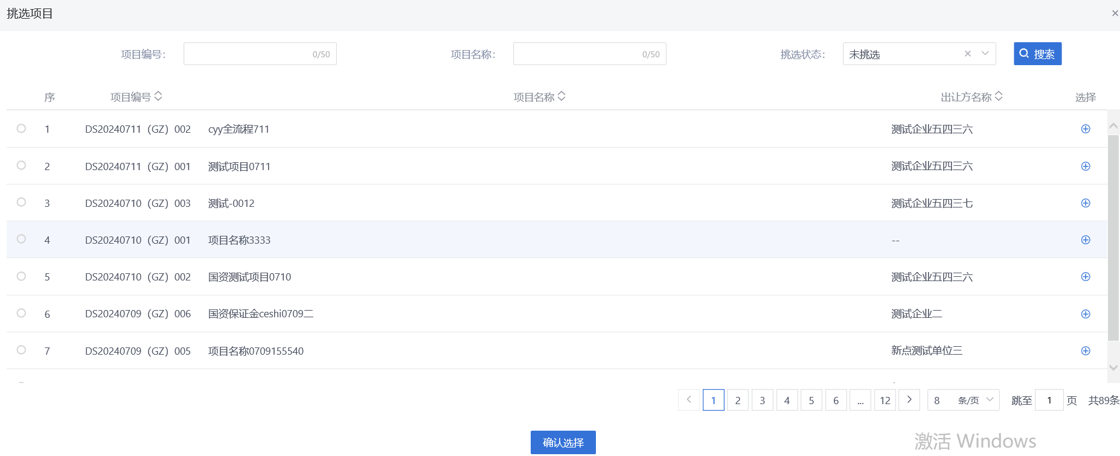

8.2、输入相应信息后即可提交审核，审核通过后会推送到网站对应栏目进行展示

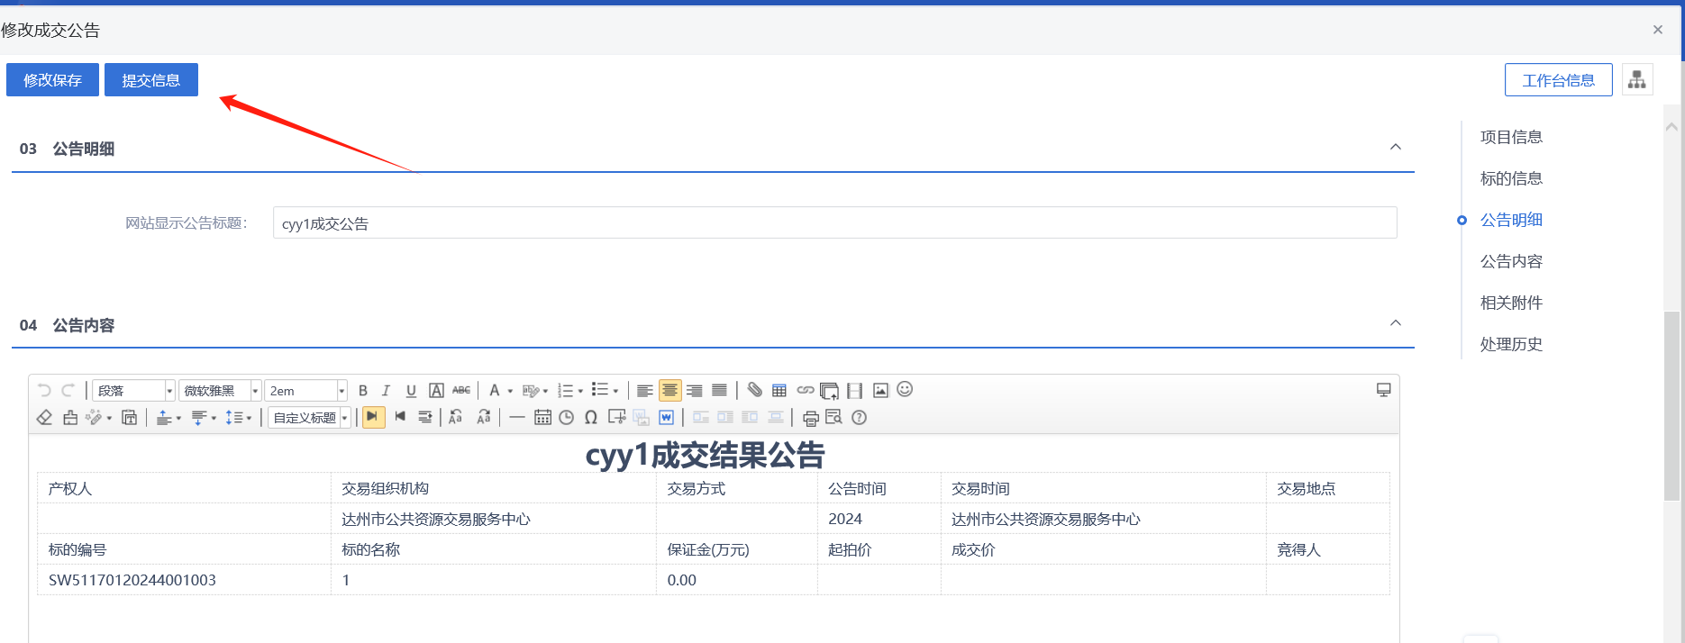

## 九、成交结果公告变更

9.1、点击“产权交易”—>“交易结束”—>“成交结果公告变更”—>“新增成交结果公告变更”即可进入成交结果公告变更挑选页面，挑选对应成交公告并确认即可进入编辑页面

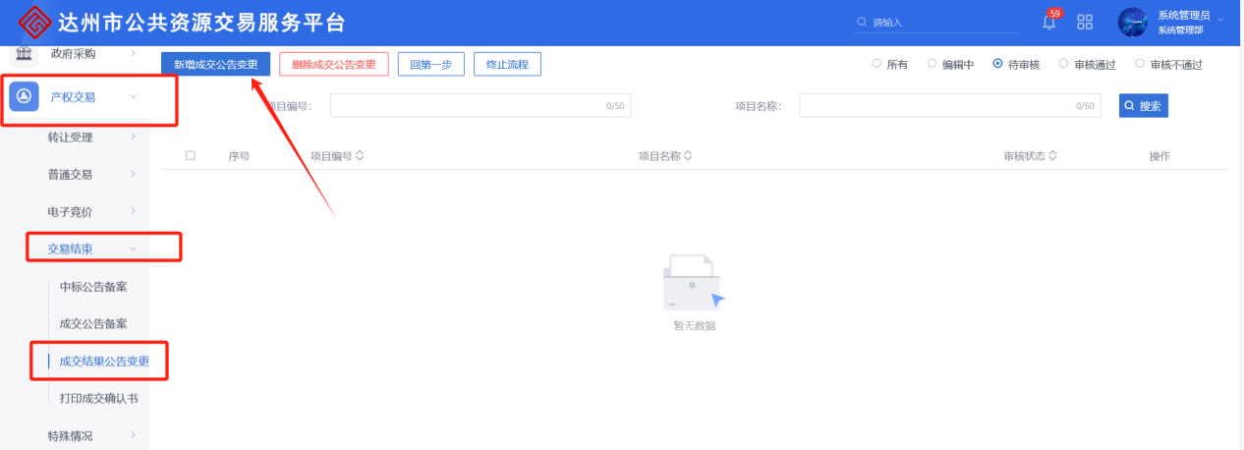

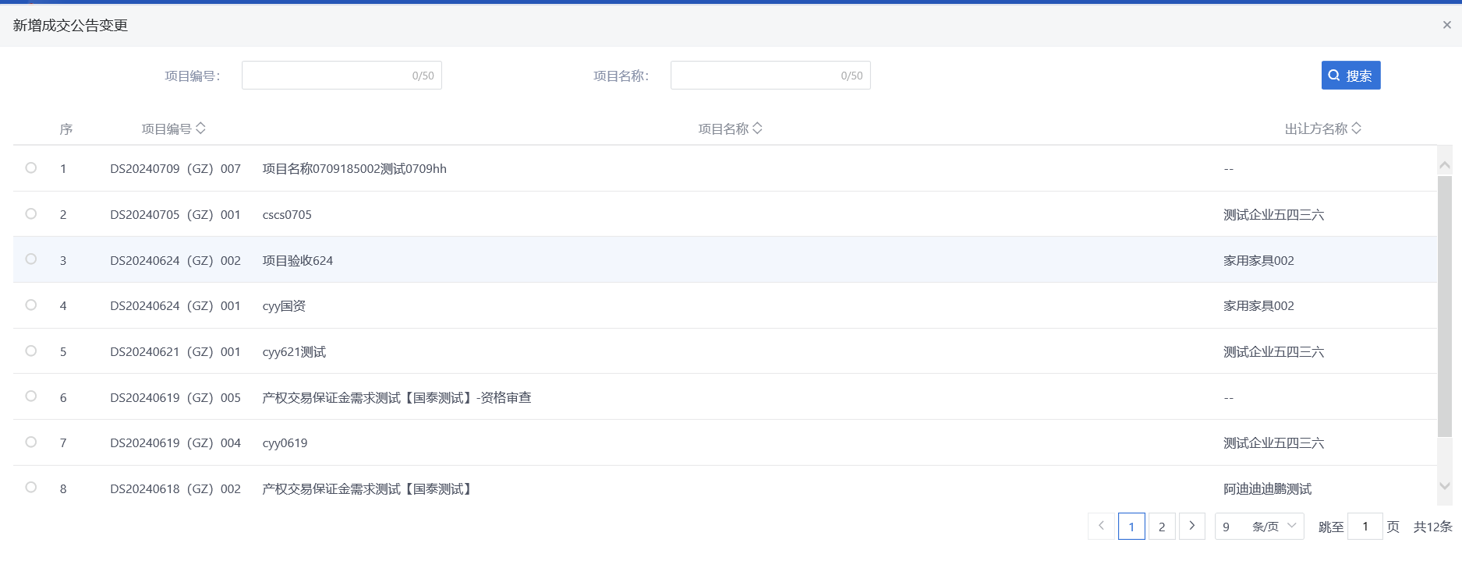

9.2、输入对应内容后即可提交审核，审核通过后会展示到网站对应栏目

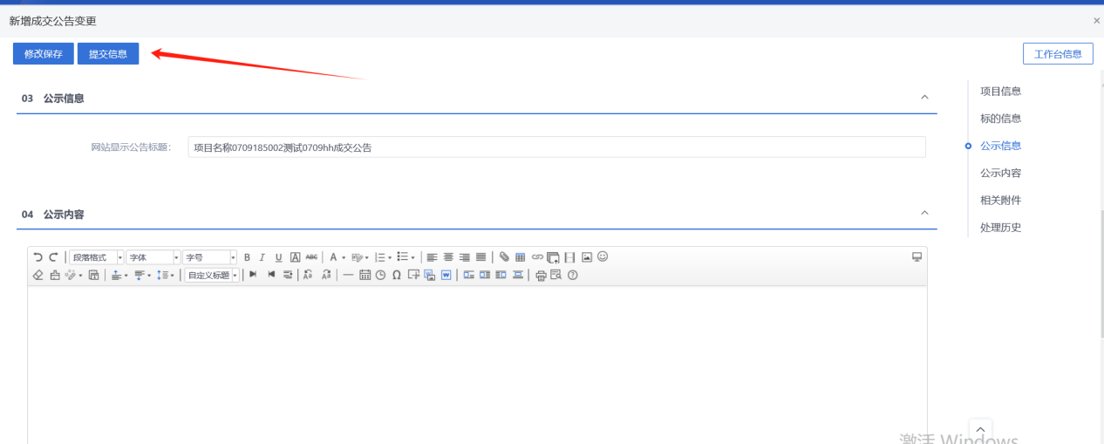

## 十、打印成交确认书

10.1、点击“产权交易”—>“交易结束”—>“打印成交确认书”即可进入打印成交确认书列表页面，点击对应标段后的操作图标按钮进入打印详情页面

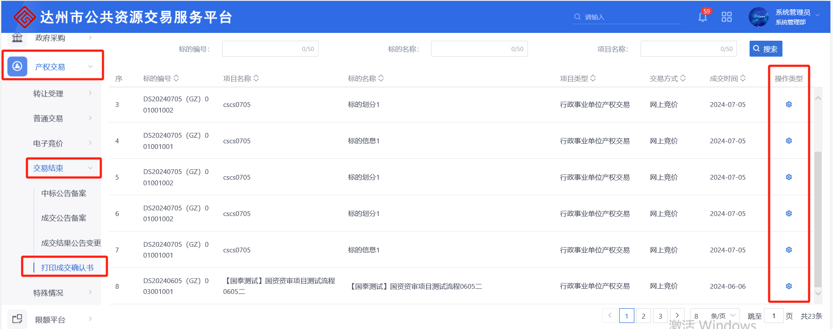

10.2、点击操作按钮可以填写标段信息，点击打印图标按钮可以进行打印和签章，重新生成按钮可以重新生成成交确认书

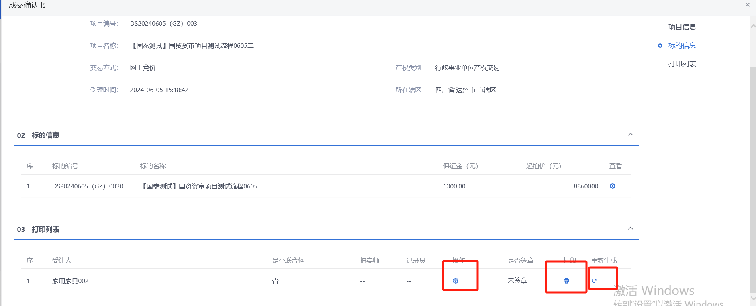

## 十一、保证金退款

11.1、点击“综合管理”—>“保证金管理”—>“产权交易保证金管理”—>“保证金退款”—>“新增退款申请”即可进入标的挑选页面，挑选标的并确认即可进入编辑页面

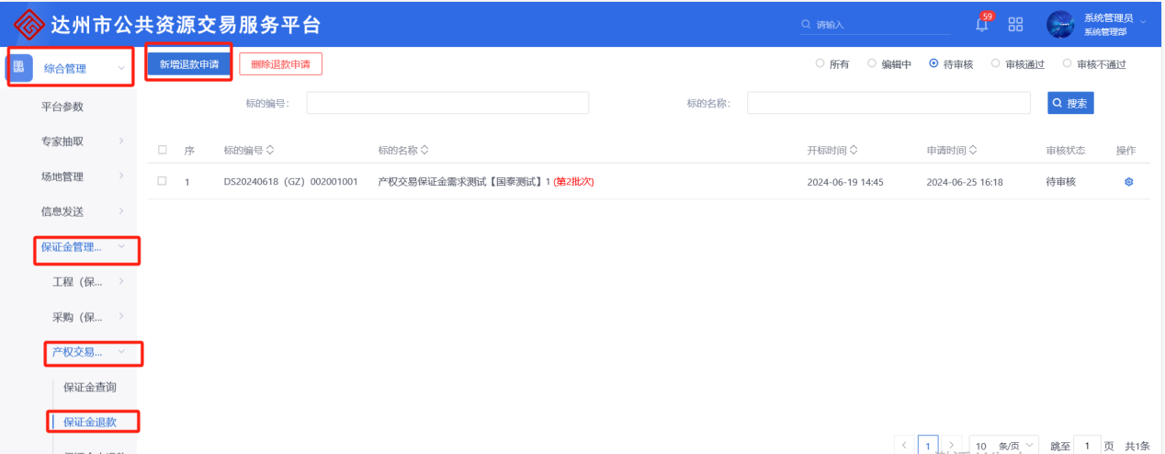

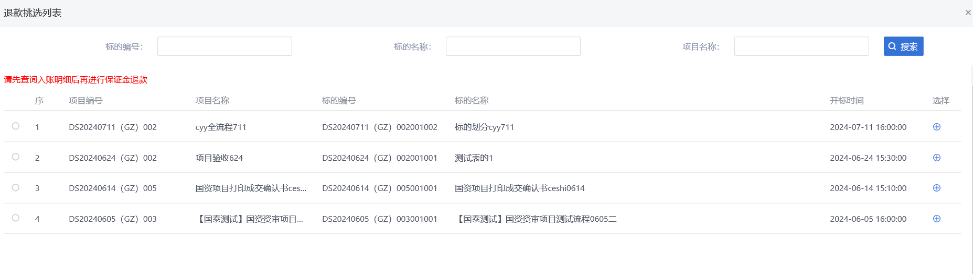

11.2、在编辑页面选择保证金类型并选择退款方式后即可提交审核，审核通过后保证金退款公告会展示到网站对应栏目

